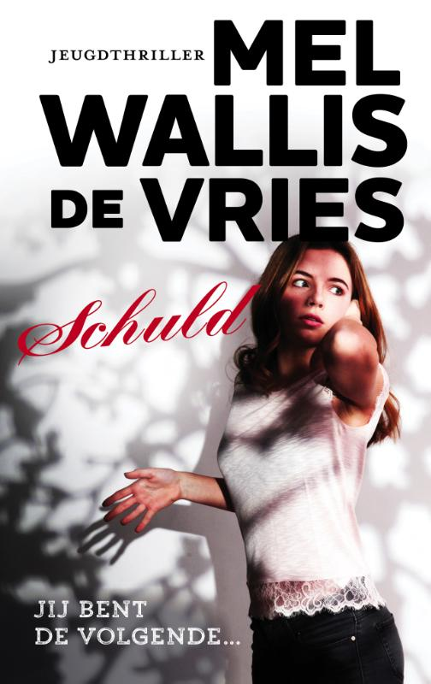

Claire van den Berg
4v
Inhoudsopgave

Pagina 3 Titelbeschrijving
Pagina 4 Samenvatting
Pagina 5 Vervolg samenvatting
Pagina 6 Analyse-aspecten
Pagina 7 Vervolg analyse-aspecten
Pagina 8 Uitgebreide persoonlijke reactie
Pagina 9 Vervolg uitgebreide persoonlijke reactie
Pagina 10 Vervolg uitgebreide persoonlijke reactie
Pagina 11 Vervolg uitgebreide persoonlijke reactie

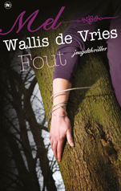
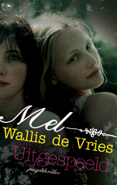
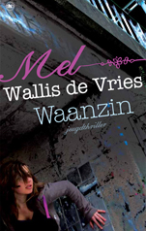
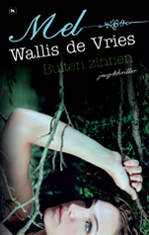
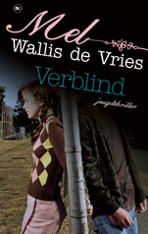

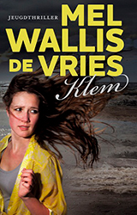
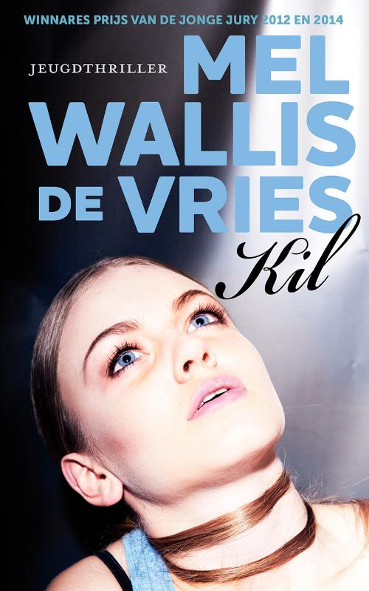
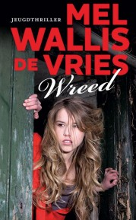
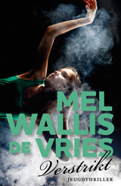

Titelbeschrijving

Titel: Schuld
Auteur: Mel Wallis de Vries
Uitgeverij: De Fontein
Plaats: Utrecht
Jaar en druk: 2015 (Niet vermeld)

Over Mel Wallis de Vries:
Mel is geboren op 8 februari 1973 in Leiden. In 1991 heeft ze haar eindexamen gehaald. Natuurlijk was haar beste vak Nederlands, wiskunde daarentegen was ze wat minder goed in. Na de middelbare school heeft ze biologie en journalistiek gestudeerd. In 1997 is ze afgestudeerd. Hierna is ze gaan werken als freelance journalist bij De Telegraaf en daarna heeft ze een marketingfunctie gekregen voor een groot beauty-merk. Ondanks dat ze haar werk leuk vond baalde ze ervan dat ze niet veel tijd had om te schrijven. Na de geboorte van haar eerste dochter werd ze fulltime schrijfster.
Doordat Mel een grote angst heeft voor veel dingen zoals” brand, spinnen en inbrekers enz. Heeft ze veel inspiratie voor haar boeken.
Ook zijn veel boeken geïnspireerd op haar eigen middelbareschooltijd. De personages zijn gebaseerd op personen die ze echt kent.

Samenvatting
Het verhaal begint met de gedachte van de moordenaar. Hij vertelt over het slachtoffer, hoe ze (Leila Louise Westenhof) erbij lag toen hij een einde aan haar leven had gemaakt. Hij schrapt haar van zijn lijstje, nog vijf te gaan.
Kate
Eenmaal op school aangekomen heeft iedereen het over de dood van Leila, ze zou zelfmoord hebben gepleegd. Kate gaat samen met haar vriendinnen naar buiten. Dan ziet ze een brugklasser de ingang van de bovenbouw nemen. Hij passeert een groep met jongens van 5 havo. Max de Bruin loopt op de jongen af en geeft de jongen een schop tegen zijn been. Als hij op het punt staat de brugklasser in het gezicht te schoppen rent Kate erop af en houdt Max tegen. Max wordt boos en loopt weg. De vriendinnen verzekeren Kate dat ze grote problemen krijgt met Max.
Vanmiddag haal ik postzegels en stuur de brief.
De volgende ochtend staat Kate op het punt om naar school te gaan maar ziet dan een brief met haar naam erop: Hallo Kate, heb je er spijt van? Ze beschouwt het als een grap en fietst naar school. Ze moet op gesprek bij de rector. De ouders van Tom zouden het fijn vinden als Kate aangifte doet tegen Max. Kate wil hier nog even over nadenken. Ze loopt naar buiten en ziet dat er weer een envelop op haar zadel ligt. Ben je al bang? Dat zou je wel moeten zijn ik zie alles wat je doet TRUT!
Ze heeft het briefje verscheurt. Ik had het kunnen weten ze is altijd al arrogant geweest. Uiteindelijk kan iedereen kapot.
Die avond was ook al geen succes, bij het feest van Maddy hebben haar vriendinnen haar in de steek gelaten toen is ze bij haar vriend Luuk blijven slapen. De volgende ochtend zoekt ze naar pijnstillers maar het middelste laatje is op slot. Ze probeert te onderzoeken wat er in ligt maar zich niet meer dan een velletje papier en postzegels dus fietst ze snel naar huis. Die avond was ze weer alleen. Er werd aangebeld, in de veronderstelling dat Luuk voor de deur stond deed ze open.
Vanavond heb ik afscheid genomen van Kate, ze opende de deur en begon te gillen. Rustig liep ze naar boven, daar heb ik haar alles uitgelegd. Ik pakte de injectie en bracht haar naar het volgelopen bad. Met een scheermes in haar hand richting haar pols lag ze daar. Kate kan van het lijstje. Op naar de volgende.
Yara
Als Yara in de klas komt is het doodstil. De docent vertelt over Kate van den Bosch uit 4HE die dit weekend zelfmoord heeft gepleegd. Als Yara naar huis gaat ligt er een witte envelop op het aanrecht: Beste Yara weet je eigenlijk zelf wel wie je bent? Ze loopt naar haar broertje ervan overtuigd dat hij de afzender is. De volgende dag haalt ze koffie in de schoolkantine maar dan botst een jongen tegen haar op: Kevin. Hij verontschuldigd zich en vraagt haar nummer om het later goed te maken met een drankje. Die avond schrikt ze wakker ze dacht toch echt dat er iemand naast haar stond. Snel loopt ze naar het raam en kijkt naar buiten. Niets hellemaal niets te zien.
Dat ging nog maar net goed, daar stond ze in het verlichte raam starend voor zich uit. Zou ze me gezien hebben? Ik moet snel weg dit geluk zou ik geen tweede keer hebben.
Die volgende ochtend pakt ze een witte envelop die in haar fietsmand ligt en opent het. Hallo Yara, je ligt zo mooi en onschuldig als je slaapt. Maar daar trap ik niet in. Heb je vannacht over mij gedroomd? Ik wel over jou… we zien elkaar snel.
Niet veel later zit ze achter het politiebureau en legt het verhaal over de brieven uit. Natuurlijk geloven ze haar niet. Eenmaal thuis checkte ze haar facebook en had weer een bericht van Kevin of ze naar de bioscoop wilde. Ze stuurde een boos berichtje terug: sorry Kevin, nu niet nooit niet. Ze had tijd nodig en besloot een stukje te gaan fietsen. In een fractie van een seconde gebeurt het. Haar oogleden zakken dicht, plotseling ziet ze een fel licht opdoemen.
Ik wend mijn hoofd af als de trein passeert. Ik hoor de wielen piepend blokkeren. Maar het is te laat. Sorry Yara had je maar niet zo dom moeten zijn….
Tess
Ze dacht weer na over de tijden op de chat site met Angel, toen ze nog in Zeist woonde. Ze kon goed met haar praten maar nadat ze die afspraak met Angel is vergeten durft ze niet meer met haar te praten.. Nu heeft ze een nieuw leven in Amsterdam. Eenmaal thuis opent ze een witte envelop met voorop haar naam geschreven: jij bent de volgende… Vast een grap van iemand.
De volgende dag werd ze er weer uitgestuurd en alsof het niet erger kon bijna iemand aangereden. Gelukkig was hij (Luuk Staals) heel aardig. Als ze thuis aankomt begint haar moeder over school en over het meisje wat een paar dagen geleden zelfmoord heeft gepleegd. Haar moeder is bezorgd en wilt dat Tess weet dat ze altijd alles kan vertellen. Tess vertelt over de brieven en dus gaat ze samen met haar moeder naar het politiebureau.
De politie leest de laatste brief voor: Hallo Tess, heb je veel aan me gedacht? Ik denk de hele tijd aan jou. Wil je weten wat ik met je ga doen? Nog heel even geduld.
Maar zoals ze al had verwacht kijkt de politie het nog even aan. Snel kleed ze zich om voor haar eerste hockeytraining. Eenmaal op het veld komt ze Luuk tegen. Hij stelt zijn vrienden voor: Max, Kevin en een nogal boze Michael.
Na de training gaat Tess langs alle vriendinnen van de slachtoffers ze wilt alles uitzoeken voordat het te laat is. Na alle adressen te hebben gehad is er nog een over zo snel als ze kan fietst ze daar naartoe.
Ik weet waar ze naartoe gaat en begin te glimlachen. Zo snel als ik kan fiets ik door de nacht. Ik moet er wel als eerste zijn.
Dit zou het moeten zijn het thuisadres van Leila. De moeder van Leila doet open maar was van plan om weg te gaan. Tess mag wel even alleen naar binnen. Leila’s moeder vond het fijn als er vriendinnen van Leila langs kwamen. Rustig loopt ze naar boven. Het gebeurt zo snel ze wordt vastgepakt en krijg bijna geen lucht meer. Er wordt een vloeistof ingespoten en al snel ziet ze wie het is. Michael Leila’s oudere broer! Tess schreeuw: jij hebt haar vermoord! Waarop Michael antwoord: ‘nee, jij, Leila heeft bladzijdes vol geschreven over jou of moet ik zeggen Angel? Nu weet Tess waarom zij op het lijstje stond met Yara en Kate. Leila werd gepest !
Michael loopt weg in de veronderstelling dat Tess in een diepe slaap valt door de vloeistof. Met alle kracht probeert ze haar telefoon te pakken en te bellen naar het alarmnummer. Ze krijgt iemand aan de lijn en probeert het adres uit te spreken. Niet veel later ligt ze in het ziekenhuis.

Analyse-aspecten

- Open plekken: welke zijn er en hoe ontstaan ze?
Er zijn geen open plekken, ik blijf in ieder geval niet met vragen zitten. Alles wordt verklaard.
- Personages: welke personages zitten er in het boek? Welke rol vervullen de personages? (hoofdpersoon, bijpersoon: helper of tegenstander) Hoe leer je de personages kennen? (direct, indirect of door analogie)
Er zijn veel personages in dit boek maar de belangrijkste zijn:
- Leila, is een van de hoofdpersonages van het verhaal. Ze is het eerste meisje wat zelfmoord heeft gepleegd en waar het verhaal dus ook mee begint.
Je leert haar kennen door: een directe reden. Ze vertelt al haar gedachtes
- Kate, is het tweede meisje dat het slachtoffer wordt. Doordat je haar volgt in het dagelijks leven leer je haar kennen. Hoe ze is en hoe ze denkt. Ook zij is een hoofdpersoon. Ook Kate leer je door een directe reden.
- Yara, is het derde slachtoffer. Doordat ze vanuit zichzelf vertelt is het makkelijk om haar te leren kennen. Ook Yara is een hoofdpersoon en leer je kennen door een directe reden.
- Tess, is bijna overleden maar doordat ze ging onderzoeken wat de verbanden zijn met haar en de vorige slachtoffers. Heeft ze het gered eigenlijk zijn de vorige slachtoffers dus hoofdpersonen en helpers tegelijk.
Ook Tess leerde ik door een directe reden kennen.
- Setting: ruimte en tijd
Het verhaal speelt zich op veel verschillende plekken af. Dit komt omdat het ook allemaal verschillende personen zijn die elkaar niet kennen. De belangrijkste plaatsen die veel voorkomen zijn: school, Leila’s huis en het huis van de drie meiden.
- Tijdsverloop: verteltijd en vertelde tijd, versnelling, vertraging, scène
De verteltijd was voor mij één dag. Het was zo spannend dat ik het niet kon laten liggen.
De verteltijd is ongeveer 3 weken voor elke persoon (slachtoffer) 1 week.
Het verhaal loopt in een goede tijdsduur. Behalve bij de stukjes dat de moordenaar het slachtoffer dood. Bij deze momenten wordt er met een vertraging vertelt.
- Volgorde: chronologisch en niet-chronologisch, vooruitwijzingen, terug verwijzingen, flashbacks
Het verhaal loopt bijna chronologisch, op sommige momenten worden er herinneringen teruggehaald. Bijvoorbeeld dat Tess terugdenkt aan Angel.
En op het einde van het boek staat het dagboek van Leila waarin alle herinneringen zitten waardoor ze zelfmoord heeft gepleegd.
- Thema (het hoofdonderwerp van het boek)
Pesten en spijt

- Motieven: verhaalmotieven en leidmotieven
Leidmotief: er is niet een specifiek leidmotief. De moordenaar dood de slachtoffers elke keer met een ander voorwerp.
Verhaalmotief: er is ook geen specifieke tijdstip of plaats. Het zijn 4 verschillende personages die elkaar niet persoonlijk kennen. Ze worden dus ook ieder op een andere plaats en tijdstip vermoord.

- Vertelinstantie: auctoriale vertelinstantie, personale vertelinstantie, ik-vertelinstantie. Vertellend ik en belevend ik.
Ik perspectief er is een ik-figuur die beschrijft wat hij/zij meemaakt.

- Titelverklaring
De titel is schuld, alle meiden voelen zich/hebben schuld omdat ze de zus van Michael hebben gepest. Hierdoor heeft ze zelfmoord gepleegd. Ze zijn schuldig.

Uitgebreide persoonlijke reactie

- ONDERWERP / THEMA
Is het je duidelijk over welk onderwerp de tekst gaat? Kun je dat in enkele woorden of een zin onder woorden brengen?
Het is me duidelijk over welk onderwerp de tekst gaat. Dit is namelijk pesten. De reden waarom Leila aan zelfmoord heeft gedacht en ook echt heeft uitgevoerd is: eenzaamheid. Ze voelde zich eenzaam omdat ze werd gepest. Veel klasgenoten en haar hockeyteam lachte haar uit, en ze werd zelfs op en lijstje geplaatst met ranking the nerd.
Vind je het onderwerp interessant, spreekt het je aan? Ben je deze tekst gaan lezen, omdat het onderwerp je vooraf aansprak? Zijn je verwachtingen uitgekomen? In welk opzicht (wel/niet)?
Ik vind het onderwerp zeker interessant. Van tevoren wist ik niet dat het boek over pesten ging doordat de titel schuld is. Later in het boek kom je dit pas te weten. Ook vind ik het een goed onderwerp. Pesten komt namelijk steeds meer voor zeker cyberpesten is daar een voorbeeld van. Ik ben deze tekst vooral gaan lezen omdat ik al meerdere boeken van Mel Wallis de Vries heb gelezen en ze waren allemaal top! Mijn verwachtingen zijn ook zeker uitgekomen elke keer denk je de dader te weten maar, doordat de verhalen zo goed zijn bedacht heb ik het elke keer fout.
Is het een onderwerp waar je zelf al eens over nagedacht hebt/had, of ligt/lag het helemaal buiten jouw belevings-/leefwereld? Heeft het boek je nieuwe kanten (aspecten) van het onderwerp laten zien?
Het boek gaat over pesten en daar komt zelfmoord bij kijken in dit verhaal. Ik zelf heb nog nooit hier over nagedacht. Bij pesten is het ook meestal zo dat degene die pesten er niet over nadenken (niet over de gevolgen, wat het met diegene kan doen)
Wel ben ik beter gaan nadenken over een voordoordeel hebben. Mensen hebben al snel een vooroordeel terwijl je diegene niet eens persoonlijk kent.
Een voorbeeld uit het boek: laten we teruggaan naar de eerste hockeytraining. Ik kan me die blik in jullie ogen nog goed herinneren. Had ik niet de juiste kleding aan? Zat me haar niet goed? Ik weet het nog steeds niet. Maar in die ene seconde namen jullie de beslissing dat ik er niet bij hoorde.

2. GEBEURTENISSEN
Bevat het verhaal genoeg gebeurtenissen om je te blijven boeien? Denk aan de voorbeelden!
Jazeker! Zoals ik al schreef wil je te weten komen wie de dader is. Stukje bij beetje krijg je meer informatie over de dader en toch wist ik op het einde nog niet wie het was. Dit kwam doordat diegene nog niet veel in het boek was voorgekomen.
Een voorbeeld uit het boek: Een van de normaalste zaken ter wereld maar, toch staat het zweet op mijn voorhoofd. Een velletje postzegels kopen. Vanmiddag stuur ik de brief.
Later lees je dat Kate bij haar vriend Luuk logeert en in het middelste
laatje dat op slot zat een velletje postzegels zag.
Door deze informatie denk je dat Luuk de dader is maar niets is minder waar.
Beschrijf een/de gebeurtenis(sen) die het meeste/veel indruk op je heeft/hebben gemaakt en maak duidelijk waarom.
De momenten die de dader beschrijft als die de slachtoffers heeft en hoe die ze dood. Doordat diegene alles zo goed beschrijft kan je, je ook inbeelden hoe het was en hoe diegene denken als ze niets meer kunnen doen.
Een voorbeeld uit het boek: In een fractie van een seconde gebeurt het. Haar oogleden zakken dicht, plotseling ziet ze een fel licht opdoemen. Ik sluit me ogen en denk aan niets.
Hebben bepaalde gebeurtenissen je aan het denken gezet? Welke en waarover?
Ja, dat je altijd alles aan je ouders moet vertellen als je ergens meezit. Tess en Yara waren de enige die wat hebben gezegd tegen de politie/ ouders. Die kunnen altijd helpen met een oplossing zoeken.

3. PERSONAGES
Kun je je goed verplaatsen in de personages? Waarom wel/niet?
Ja heel goed zelfs. Alle hoofdstukken worden vanuit de ik persoon verteld. Zo kan je, je heel goed inleven in de situatie van diegene.
Voorbeeld uit het boek: hij haalt een kartonnen pillendoosje uit zijn broekzak en legt het op Leila’s nachtkasje. ‘de perfecte zelfmoord’ zegt hij glimlachend. Ik probeer iets te bedenken. Iets wat mijn leven nog kan redden. Maar ik heb te lang gewacht.
Welke beslissingen/handelingen van personages vind je begrijpelijk of aanvaardbaar en waarom? Op welke momenten zou jij een andere beslissing hebben genomen en waarom?
Ik vind het begrijpelijk dat Yara en Tess bij de tweede brief naar de politie gaan. Ik zou dat ook doen. Ook vind ik het begrijpelijk dat Tess alles wilt onderzoeken waarom en hoe het komt dat er op dezelfde school drie meisjes zelfmoord plegen. Ik zou dan wel de hulp van de politie vragen het kan gevaarlijk zijn. Haar laatste bezoekje bijvoorbeeld was heel gevaarlijk, wat zij niet kon weten. Niemand wist dat ze daar was dus niemand kon haar helpen.
Van welke personages kom je het meest te weten? Kom je genoeg te weten om hun gedrag te verklaren?
Je zou zeggen dat je het meeste te weten komt over de drie slachtoffers. Maar ik vind dat je het meeste te weten komt over Michael. Hij heeft namelijk ook zijn eigen hoofdstukjes en vertelt daarin hoe hij zich voelt. Op het einde wordt zijn gedrag verklaard. Hij is boos op de mensen die zijn zusje hebben gepest. Hierdoor heeft ze zelfmoord gepleegd. Hij wil wraak nemen op de mensen die dit hebben veroorzaakt.

4. BOUW / STRUCTUUR
Vind je dat de bouw van het verhaal (bijvoorbeeld veel terugblikken) goed past bij het onderwerp.
Ja, dit zorgt voor de spanning in het verhaal. En nieuwe informatie om de dader te herkennen.
Zitten er veel terugblikken of herinneringen in de tekst? Wat vind je daarvan?
Er zitten niet heel veel terugblikken in het verhaal. Maar op het einde is er één grote terugblik wat alle meiden hebben gedaan waardoor Leila zich eenzaam voelt en zelfmoord pleegt. Door dit stuk snap je meer van het verhaal en de gedachte van het slachtoffer.
Wat vind je van het eind? Blijft er het nodige onduidelijk? Vind je dat vervelend of juist niet? Verklaar. Zou je zelf een ander hebben bedacht? Hoe dan?
Ik vind het eind een heel goed einde. Doordat Tess toch nog op tijd naar het ziekenhuis gaat heeft het ook nog een beetje een goed einde. En ik vind het leuk dat ze een echt dagboek hebben geprobeerd te maken. Dat geeft nog meer inleving in het verhaal. Zelf zou ik het ook zo bedenken.
5. TAALGEBRUIK
Vind je de tekst lastig om te lezen? Hoe komt dat? Veel moeilijke woorden, lange zinnen, veel beeldspraak of iets anders?
Ik vond het boek niet lastig om te lezen. Je leest er gemakkelijk doorheen omdat er geen moeilijke woorden worden gebruikt. Het enige wat ik niet snapte was: 1 ampul Dormicum. Wel wist ik dat het in de geneeskunde werd gebruikt. Later heb ik het opgezocht en het wordt als een geneesmiddel gebruikt, je bewustzijn wordt verlaagd. In het boek gebruikt Michael teveel van dit middel waardoor Kate steeds dieper wegzakt.
Welke eigenaardigheden in taal en stijl zijn je opgevallen?
Ik had verwacht dat er wel wat scheldwoorden zouden voorbijkomen in dit boek. Tegenwoordig gebruiken we namelijk best veel scheldwoorden. Maar eigenlijk is me dat nergens echt opgevallen.
Hoe vind je de verhouding tussen beschrijving, dialoog en weergave van gedachten/gevoelens? Te veel beschrijving? Te veel dialoog? Te veel gedachten en gevoelens? Of te weinig?
In dit boek worden veel gedachtes gebruikt, dit vind ik juist het fijne aan deze boeken. Zo kan je, je echt inleven in het personage. En bedenken wat jij op zo’n situatie zou doen.

6. TOT SLOT: een SAMENVATTEND EINDOORDEEL
Ik vond dit een erg goed boek. Ik heb alle boeken van Mel Wallis de Vries gelezen en vond dit een van de beste boeken. Het is meeslepend en dus lastig om weg te leggen. Ook het einde is weer verassend zoals al haar boeken, ik kan niet wachten tot haar nieuwe boek uitkomt!

